Título em Português. número máximo de carateres com espaços: 100

Nome Apelido ª, Nome Apelido ^{b}, Nome Apelido ^{c,}

ª Instituição, Morada, País
^{b} Instituição, Morada, País
^{c} Instituição, Morada, País

RESUMO
Deve apresentar-se um resumo em português e um resumo em inglês, sendo que o primeiro resumo deverá ser na língua da comunicação. Cada resumo deverá consistir num único parágrafo até 1250 caracteres com espaços incluídos. As palavras “Resumo” e “Abstract” deverão ser colocadas em maiúsculas antes do respetivo texto. Após o respetivo resumo devem indicar-se um máximo de cinco palavras-chave, na fonte Arial, tamanho 10 pontos. A 1.ª página deverá conter apenas os campos título, autor, filiação, resumo, palavras-chave. Esta página será publicada no livro de resumos do evento. As comunicações a apresentar ao 22º ENaSB | SILUBESA serão disponibilizadas em formato eletrónico. As atas impressas conterão apenas os resumos em português e inglês. Ao submeterem a comunicação, assumimos que os autores concedem os direitos de autor à APESB para a divulgação da comunicação e resumo. A segunda página deverá conter os mesmos campos na outra língua do resumo. O trabalho deverá ser submetido online em https://easychair.org/conferences/?conf=22enasb22silubesa, em formato MS Word (extensão doc ou docx). Para publicação no e-Book de Proceedings os autores concedem os direitos de autor à APESB. Mais informações através de apesb@apesb.org.

Palavras-Chave – Cinco palavras ou expressões curtas, escritas em português, em Arial, com 9 pontos.

DESTAQUES
- Escrever 2 a 4 frases curtas que descrevem os principais contributos do trabalho.
- Estas frases devem dar ao leitor uma visão geral do resumo.
- Cada frase deve ter no máximo 85 carateres, incluindo espaços.
- Pode, por exemplo, evidenciar resultados, métodos ou conclusão.

Title in English. maximum number of characters with spaces: 100

Surname, Forename ª, Surname, Forename ^{b}, Surname, Forename ^{c,}

ª Institution, Address, Country
^{b} Institution, Address, Country
^{c} Institution, Address, Country

ABSTRACT
An abstract in English and an abstract in Portuguese must be presented, and the first abstract must be in the language of the communication. Each abstract should consist of a single paragraph of up to 1250 characters with spaces included. The words "Abstract" and "Resumo" should be capitalized before the respective text. After the respective abstract, a maximum of five keywords must be indicated, in Arial font, size 10 points. The 1st page should contain only the fields title, author, affiliation, abstract, and keywords. This page will be published in the event's book of abstracts. The communications to be submitted to the 22º ENaSB | SILUBESA will be made available in electronic format. The printed abstracts will contain only the abstracts in Portuguese and English. By submitting the paper, we assume that the authors grant the copyright to APESB for the dissemination of the paper and abstract. The second page should contain the same fields in the other language of the abstract. The work must be submitted online in https://easychair.org/conferences/?conf=22enasb22silubesa, in MS Word format (doc or docx extension). For publication in the e-Book of Proceedings, the authors grant the copyright to APESB. More information via apesb@apesb.org

Keywords – Five words or short expressions, in English, in Arial font, 9 points.

HIGHLIGHTS
- Write 2 to 4 short sentences that describe the main contributions of the work.
- These sentences should give the reader an overview of the abstract.
- Each sentence must be a maximum of 85 characters, including spaces.
- It can, for example, highlight results, methods or conclusion.

INTRODUÇÃO (estilo heading 1)
As comunicações 22º ENaSB | SILUBESA devem seguir as instruções que se apresentam e que este documento exemplifica. As comunicações deverão ser redigidas na terceira pessoa, em Português ou, em Inglês para autores de língua não portuguesa. A página deverá ser configurada para o formato A4, com margens de 3 cm a toda a volta. Para o texto da comunicação deverá ser usada a fonte Arial com 10 pontos de tamanho, com espaçamento simples entre linhas.
As duas primeiras páginas da comunicação deverão iniciar-se pelo título em português / em inglês, sendo que o primeiro deverá ser na língua da comunicação. Os títulos deverão ser colocados centrados e em maiúsculas, na fonte Arial, a negrito, com 14 pontos de tamanho, tendo um máximo de 100 caracteres (incluindo espaços).
A seguir ao título da comunicação em português / em inglês segue-se uma linha com os nomes de todos os autores. Na(s) linha(s) seguinte(s) deve indicar-se a afiliação (instituição, local e país de cada autor), com o tamanho e formatações da fonte que se apresentam neste exemplo. Para o autor para correspondência deve, através de uma nota de pé de página (como mostrado neste exemplo), indicar-se o endereço eletrónico seguido do título académico/profissional, iniciais e nome do autor, como se exemplifica na página anterior.
Cada comunicação deverá apresentar um limite mínimo de 4 páginas (e máximo de 8 páginas). O limite de páginas inclui, além das duas páginas atrás referidas (Página de Título, Autores, Afiliações, e Resumo em Português e Inglês), o texto da comunicação com quadros e figuras, agradecimentos e referências bibliográficas. As páginas deverão estar numeradas como constam neste modelo. As comunicações que forem fornecidas fora do formato aqui apresentado serão devolvidas para correção.
O presente documento já se encontra formatado automaticamente de acordo com estas instruções, podendo facilmente servir de base para a comunicação a submeter e ser usado para esclarecer dúvidas acerca de qualquer formatação.
Todos os parágrafos de texto deverão começar junto à margem esquerda, ser totalmente justificados à esquerda e à direita.
Todas as comunicações serão sujeitas a revisão. Cada comunicação será avaliada por, pelo menos, dois especialistas na área. Os comentários e avaliações feitas pelos revisores serão comunicados aos autores para a melhoria do seu trabalho. Apenas comunicações revistas serão publicadas. Os autores poderão submeter a comunicação, após extensão de pelo menos 50%, para publicação na revista “Águas & Resíduos”, submissão que será sujeita ao processo de revisão da revista.

ORGANIZAÇÃO DO ARTIGO OU NOTA TÉCNICA

Título de subsecção de 1.º nível (estilo: Heading 2)
O texto deverá estar organizado em secções e subsecções. Só devem ser usadas subsecções até ao 2.º nível. Todos os títulos deverão ser numerados com algarismos árabes. Todos os títulos de secções e subsecções devem ser justificados à esquerda.

Títulos de subsecções de 2.º nível (estilo: Heading 3)
Os títulos das secções deverão ser em Arial, a negrito, com 14 pontos de tamanho, usando maiúsculas: Os títulos das subsecções de 1. º nível serão a negrito, com a primeira letra maiúscula e as restantes minúsculas. Os títulos das subsecções de 2.º nível terão a primeira letra maiúscula e as restantes minúsculas.

EQUAÇÕES E SÍMBOLOS
Nas equações deverão usar-se símbolos convencionais e unidades do Sistema Internacional (SI). As equações e expressões matemáticas deverão ser centradas e numeradas sequencialmente, com o número da equação alinhado à direita e entre parêntesis curvos, utilizando numeração árabe. Em equações de várias linhas, a numeração poderá ser feita na última linha. As equações deverão ser feitas com o editor de equações, referindo a equação e explicando as variáveis e as suas unidades, como se exemplifica na eq. 1.
$A=πr^{2}$ (eq. 1)
onde $A$ representa a área em m2 e r o raio em m. As variáveis referidas no texto deverão também ser escritas como equações, para garantir igual formato.

QUADROS, FIGURAS E FOTOGRAFIAS
Para os títulos e legendas deverão ser usadas as fontes, formatações e espaçamentos entre linhas que em seguida se definem. As figuras e fotografias poderão ser a cores, mas deverão ser legíveis a preto e branco. As fotografias deverão ser consideradas como figuras, no que se refere à sua identificação e numeração. Todos os quadros, figuras e fotografias não poderão exceder a mancha de impressão, deverão ser mencionados no texto e ser apresentados já colocados nos respetivos lugares, ou seja, após a sua primeira referência ou no início da página seguinte (Figura 1).
Os quadros (Quadro 1) e as figuras devem preferencialmente respeitar a largura da mancha do texto, mas para garantir a sua legibilidade, a título excecional, podem ser aumentados até uma largura de 19 cm. Os quadros e as figuras deverão ser legendados superiormente e as figuras e fotografias legendadas inferiormente, de acordo com os exemplos apresentados. As figuras deverão ser formatadas em linha com o texto no MS Word e os quadros não devem passar para a página seguinte.
Todos os quadros, figuras e fotografias deverão ser numerados com algarismos árabes e centrados. A fonte das legendas deverá ser Arial, com 9 pontos de tamanho. As legendas das figuras e quadros deverão ser escritas com a primeira letra em maiúsculas e as restantes em minúsculas.
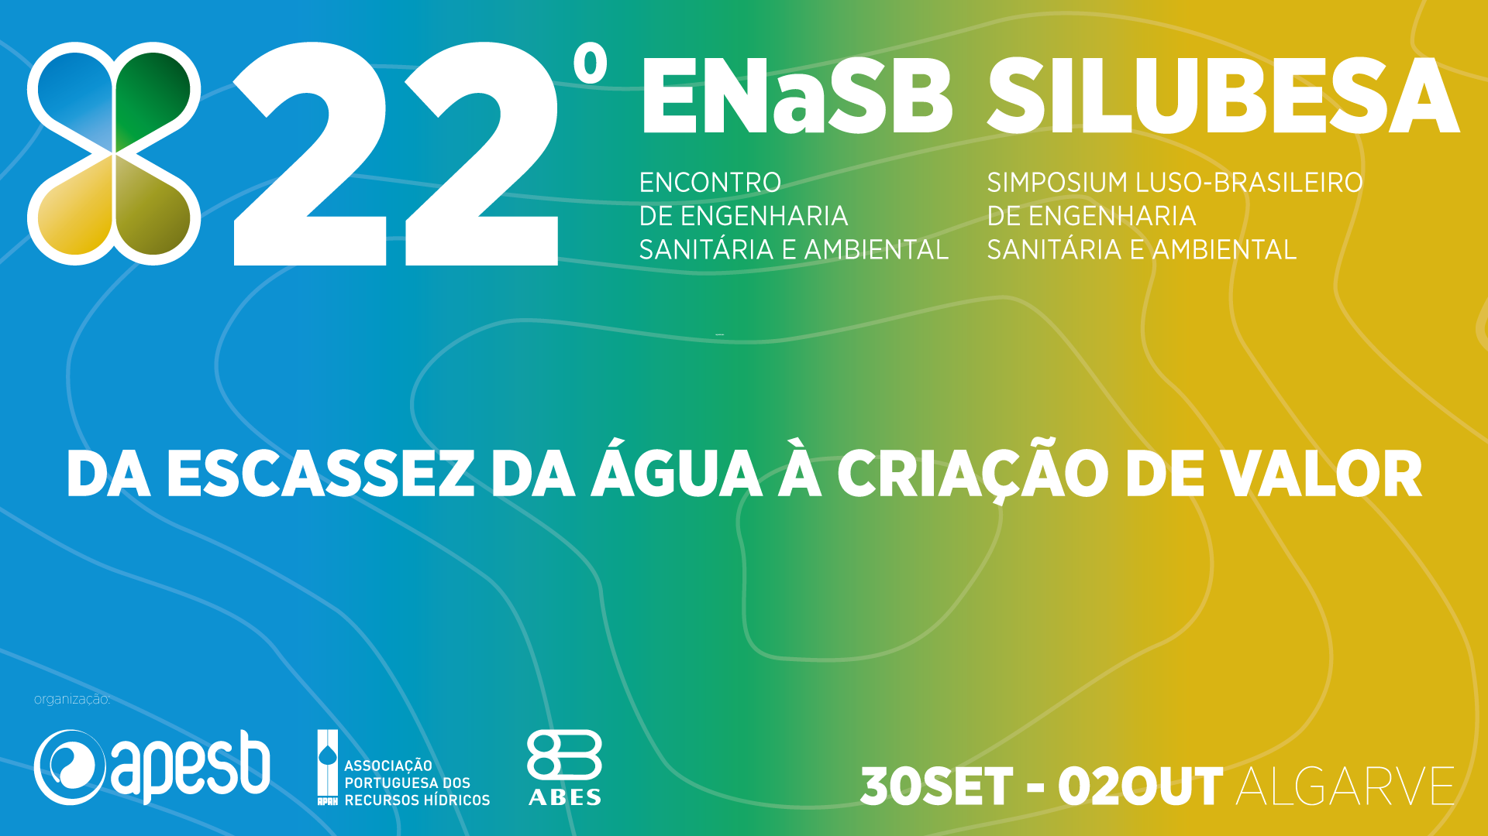
Figura 1. Identificação da figura 1 (estilo Legenda figura)

Quadro 1. Identificação do quadro 1 estilo “Legenda quadro” (no texto do quadro estilo: Texto de quadros)
A | B | C
X1 | 1 | 2
X2 | 3 | 4
X3 | 5 | 6
X4 | 7 | 8

AUTORIZAÇÕES E DIREITOS DE AUTOR
Os autores são responsáveis pela obtenção da permissão de divulgação do trabalho apresentado por parte de eventuais clientes, proprietários ou outros que contratualizaram o trabalho.
Se alguma figura, quadro ou fotografia tiver sido publicado anteriormente, os autores são responsáveis por obter a aprovação do editor original antes daqueles serem reproduzidos na revista Águas & Resíduos.
É da responsabilidade dos autores a obtenção das permissões/autorizações necessárias. A APESB não assume quaisquer responsabilidades caso os autores não as consigam obter.
As fontes de todo o material publicado anteriormente devem ser incluídas no título do quadro, figura ou fotografia.

AGRADECIMENTOS
Os "Agradecimentos" são opcionais e o seu título não deverá ser numerado. O corpo do texto deverá ter a mesma formatação das secções anteriores.

FINANCIAMENTO
O "Financiamento" é opcional e o seu título não deverá ser numerado. O corpo do texto deverá ter a mesma formatação das secções anteriores.

REFERÊNCIAS
Ao longo do texto, as citações deverão incluir o apelido do autor ou dos dois autores seguido do ano de publicação entre parêntesis. Se a referência possuir três ou mais autores, deverá ser citado apenas o apelido do primeiro autor seguido da expressão “et al.” e do ano da publicação.
Quando as referências forem integradas no texto, deverá constar, após o nome do(s) autor(es), apenas o ano entre parêntesis, como por exemplo: INE (2004), Antunes e Ramísio (2015), Silva et al. (2015). Quando as referências forem indicadas entre parêntesis, deverão ser citadas como se exemplifica: (INE 2004), (Antunes e Ramísio 2015) ou (Silva et al. 2015). Quando se pretende citar várias referências no texto, estas devem ser indicadas por ordem cronológica (da mais antiga para a mais recente) e, para o mesmo ano, por ordem alfabética, por exemplo: (INE 2004, Antunes e Ramísio 2015, Silva et al. 2015).
Os trabalhos citados no texto deverão ser apresentados na lista de referências, na fonte Arial, tamanho 9 pontos, por ordem alfabética, como se exemplifica seguidamente. À exceção da primeira linha do texto da referência, as demais deverão ter um recuo de 10 mm em relação ao limite esquerdo da coluna.
Os títulos de livros, dissertações, teses ou revistas deverão aparecer em itálico. Quando a referência citada estiver disponível apenas em CD-ROM, deverá ser acrescentada, após o título, a expressão [CD-ROM]. No caso de citações de conteúdos da internet, a referência deverá incluir a instituição, empresa ou autor responsável pela informação, o título, o respetivo endereço eletrónico do sítio e a data do último acesso.
Antunes P. B., Ramísio P. J. (2015). Assessment of distinctive road runoff quality in coastal areas, based on a monitoring case study. Water, Air and Soil Pollution 226 (12) 135-142. doi:10.1007/s11270-015-2657-2.
INE (2004). As cidades em números: informação estatística 2000-2002. Instituto Nacional de Estatística, Lisboa. INE, cop. 2004 [CD-ROM]
ONU (2015). Sustainable development goals. 17 goals to transform our world. Organização das Nações Unidas. www.un.org/sustainabledevelopment/sustainable-development-goals, acedido a 31 de dezembro de 2015.
Silva C., Alegre H., Rosa M. J. (2015). Chapter 3. Introduction to energy management in wastewater treatment plants. In Sewage Treatment Plants: Economic Evaluation of Innovative Technologies for Energy Efficiency, Ed. P. Tsagarakis and Stamatelatou. London, IWA Publishing. ISBN: 9781780405018.

Autor para correspondência. E-mail: (Doutor/Dr./Eng./Prof./ Inicial do Nome Próprio e Apelido)
Corresponding author. E-mail: (Doctor/Dr./Eng./Prof./ Surname’s 1^{s} letter followed by Forename)

